Инструкция по развертыванию WSS Docs v5

23.04.2024
WSS-Consulting

Оглавление
1 Комплект поставки расположение файлов конфигурации WSS Docs 3
1.1 Необходимые дистрибутивы и состав комплекта поставки WSS Docs 3
1.2 Расположение распакованного комплекта поставки на серверах назначения: 4
1.3 Распределение программного обеспечения по серверам назначения на продуктивной середе по умолчанию: 5
2 Предварительная настройка 6
2.1 ОС Ubuntu 6
2.2 ОС Debian 7
2.3 ОС Astra Linux 8
2.4 Добавление корневых сертификатов в доверенные на всех серверах 9
3 Настройка сервера базы данных 10
3.1 OC Ubuntu и Debian 10
3.2 ОС Astra Linux 13
4 Создание баз данных WSS Docs 16
4.1 Подключение к интерфейсу управления PostgreSQL 16
4.2 Создание пустых БД 16
4.3 Восстановление БД 17
5 Настройка сервера хранилища 17
5.1 Загрузка образов Docker 17
5.1.1 Загрузка образа Docker из репозитория 17
5.1.2 Загрузка образа Docker из комплекта поставки 18
5.2 Установка WSS Storage 18
5.3 Настройка прокси-сервера Nginx для хранилища WSS Storage 20
5.4 Запуск Storage 20
6 Настройка сервера приложений 21
6.1 Настройка Keycloak 21
6.1.1 Запуск Keycloak 22
6.1.2 Краткое описание аутентификации в WSS Docs при помощи Keycloak 23
6.1.3 Настройка Keycloak для работы c WSS Docs 23
6.2 Настройка Vault 30
6.2.1 Подключение к Vault 31
6.2.2 Создание Secrets Engine для хранения конфигурации приложений WSS Docs 33
6.2.3 Добавление политики доступа (уровня разрешений) 35
6.2.4 Подключение на основе генерируемых Идентификатора роли и Секрета роли (AppRole) 36
7 Настройка веб-сервера 39
7.1 Загрузка образов Docker 39
7.1.1 Загрузка образа Docker из репозитория 39
7.1.2 Загрузка образа Docker из комплекта поставки 39
7.2 Настройка конфигурации приложения WSS Docs в Vault 39
7.2.1 Настройка аутентификации приложения WSS Docs 39
7.2.2 Настройка конфигурации приложения WSS Docs 41
7.3 Настройка приложения WSS Docs 44
7.4 Настройка прокси-сервера Nginx веб-приложения WSS Docs 46
7.5 Запуск веб-приложения WSS Docs 46
7.6 Настройка параметров приложения 46
7.7 Обновление схемы метаданных 47
7.8 Обновление настроек процессов 48

Комплект поставки расположение файлов конфигурации WSS Docs

Необходимые дистрибутивы и состав комплекта поставки WSS Docs
- WSS Docs. Данный дистрибутив включает в себя:
  - Папка «Базы данных», содержит резервные копии баз данных с именами:
    - “DBF_Content”
    - “DBF_Content_Archive”
    - “DBF_Content_Logs”
  - Образ для системы контейнеризации Docker - WSS Docs:
    - images.wss-consulting.ru/{имя_проекта}/wss - архив image_docs.tar
  - Папка «WSS Docs», содержит файлы:
    - Настройки служб для NET default.appsettings.json
    - Основной файл окружения startup.env
    - Файл секретов для Vault vault.settings.json
    - Папка с основным приложением «app»
      - Ссылка на файл с окружением .env
      - Настройки для NET appsettings.json
      - Файл Docker Compose docker-compose.yml
      - Конфигурация сервера Nginx nginx.conf
    - Папка с сервисами приложения «services»
      - Файл Docker Compose docker-compose.yml
      - Ссылка на файл с окружением .env
- WSS Storage. Данный дистрибутив включает в себя:
  - Папка «Базы данных», содержит резервные копии баз данных с именами:
    - “DBF_Storage”
  - Образ для системы контейнеризации Docker – WSS Storage:
    - images.wss-consulting.ru/{имя_проекта}/storage – архив image_storage.tar
  - Папка «WSS Storage», содержит файлы:
    - Файл конфигурации приложения Storage appsettings.json
    - Файл Docker Compose docker-compose.yml
    - Конфигурация сервера Nginx nginx.conf
    - Данные WSS Storage date.tar
- Папка «Дополнительное ПО», включает в себя:
  - Папка «Keycloak», содержит:
    - Файл Docker Compose docker-compose.yml
    - Файл окружения .env
  - Папка «Vault», содержит:
    - Файл Docker Compose docker-compose.yml
    - Скрипт инициализации хранилища vault-init.sh
    - Файл настройки хранилища vault.hcl
- Wildcard SSL-сертификат *.crt, корневой сертификат *.crt и закрытый ключ сертификата *.key – выпускается Заказчиком и предоставляется в директорию «/distr/ssl/». Требования к сертификату:
- Сертификат должен содержать закрытый ключ.
- Сертификат должен быть закодирован по стандарту CER. Предпочтительное расширение ключей сертификата – *.crt и *.key
- Сертификат должен использовать как минимум 2048-разрядное шифрование.
- Период действия сертификата начался и не истек.
- Сертификат не был отозван центром сертификации, выдавшим сертификат.
- У клиентов (пользовательских компьютеров, устройств iPad, iPhone и т.д.) должно быть доверие к сертификату:
  - доверять SSL-сертификату сайта веб-приложения (в том числе, сертификатам промежуточных центров сертификации и корневому центру сертификации).
  - быть обеспечен доступ к CRL (списку отзывов сертификатов: сертификата, промежуточных центров сертификации и корневому центру сертификации).
- Имя субъекта сертификата должно совпадать с доменным именем, которое используется для обращения к сайту веб-приложения. В случае использования Wildcard-сертификата необходимо чтобы доменные имена веб-приложений попадали в защищаемый сертификатом уровень домена.

Расположение распакованного комплекта поставки на серверах назначения:
- SSL-сертификат: /etc/ssl/certs/
- SSL-ключ: /etc/ssl/private/
- PostgreSQL БД: /opt/wss/db/
- Keycloak: /opt/wss/keycloak/
- Vault: /opt/wss/vault/
- WSS Storage: /opt/wss/storage/
  - Данные: /var/wss/storage/
- WSS Docs: /opt/wss/docs/
- Образы Docker: /opt/distr/

Распределение программного обеспечения по серверам назначения на тестовой середе по умолчанию:
Роль сервера | Программное обеспечение
Веб-сервер | Nginx + WSS Docs
Сервер СУБД | PostgreSQL
Сервер хранения файлов | Nginx + WSS Storage
Сервер вспомогательных служб | Keycloak + Vault

Предварительная настройка
Исходя из вида операционной системы, необходимо выбрать только один вариант настройки, подходящий под Ваш вариант операционной системы:
- ОС Ubuntu
- ОС Debian
- ОС Astra Linux

ОС Ubuntu

Для работы приложения необходимо установить пакеты Docker Engine, для этого воспользуйтесь данным пунктом.
Если какой-то пункт выполняется с ошибками, воспользуйтесь официальной документацией
- Удалите все конфликтующие с Docker объекты
Некоторые пакеты/объекты могут конфликтовать или вовсе не позволить установить Docker Engine, для проверки или удаления таких объектов, выполните команду в терминале ниже:
for pkg in docker.io docker-doc docker-compose podman-docker containerd runc; do sudo apt-get remove $pkg; done
- Добавление APT репозитория с пакетами Docker
Для добавления ключей и репозитория с Docker’ом, необходимо вставить в терминал все команды сразу, выделив весь код ниже:
# Add Docker's official GPG key:
sudo apt-get update
sudo apt-get install ca-certificates curl gnupg
sudo install -m 0755 -d /etc/apt/keyrings
curl -fsSL https://download.docker.com/linux/ubuntu/gpg | sudo gpg --dearmor -o /etc/apt/keyrings/docker.gpg
sudo chmod a+r /etc/apt/keyrings/docker.gpg

# Add the repository to Apt sources:
echo \
"deb [arch="$(dpkg --print-architecture)" signed-by=/etc/apt/keyrings/docker.gpg] https://download.docker.com/linux/ubuntu \
"$(. /etc/os-release && echo "$VERSION_CODENAME")" stable" | \
sudo tee /etc/apt/sources.list.d/docker.list > /dev/null
sudo apt-get update

Теперь выполним установку компонентов Docker’а:
sudo apt-get install docker-ce docker-ce-cli containerd.io docker-buildx-plugin docker-compose-plugin

ОС Debian

Для работы приложения необходимо установить пакеты Docker Engine, для этого воспользуйтесь данным пунктом.
Если какой-то пункт выполняется с ошибками, воспользуйтесь официальной документацией
- Удалите все конфликтующие с Docker объекты
Некоторые пакеты/объекты могут конфликтовать или вовсе не позволить установить Docker Engine, для проверки или удаления таких объектов, выполните команду в терминале ниже:
for pkg in docker.io docker-doc docker-compose podman-docker containerd runc; do sudo apt-get remove $pkg; done
- Добавление APT репозитория с пакетами Docker
Для добавления ключей и репозитория с Docker’ом, необходимо вставить в терминал все команды сразу, выделив весь код ниже:
# Add Docker's official GPG key:
sudo apt-get update
sudo apt-get install ca-certificates curl gnupg
sudo install -m 0755 -d /etc/apt/keyrings
curl -fsSL https://download.docker.com/linux/debian/gpg | sudo gpg --dearmor -o /etc/apt/keyrings/docker.gpg
sudo chmod a+r /etc/apt/keyrings/docker.gpg

# Add the repository to Apt sources:
echo \
"deb [arch="$(dpkg --print-architecture)" signed-by=/etc/apt/keyrings/docker.gpg] https://download.docker.com/linux/debian \
"$(. /etc/os-release && echo "$VERSION_CODENAME")" stable" | \
sudo tee /etc/apt/sources.list.d/docker.list > /dev/null
sudo apt-get update
- Установка компонентов Docker’а:
sudo apt-get install docker-ce docker-ce-cli containerd.io docker-buildx-plugin docker-compose-plugin

ОС Astra Linux

Для работы приложения необходимо установить пакеты Docker Engine, для этого воспользуйтесь данным пунктом.
Данный документ содержит основную вырезку из статьи по установке Docker Engine с сайта Astra Linux
Установка Docker Engine в Astra Linux производится путем выполнения одной команды, которая выполнит загрузку и настройку пакетов из репозитория Astra Linux, что гарантируют сохранение целостности системы.
Выполните команду в терминале:
sudo apt install docker.io docker-compose
ВНИМАНИЕ! Работа Docker Compose в Astra Linux отличается, запуск выполняется последствием команды:
docker-compose

Добавление корневых сертификатов в доверенные на всех серверах
Добавьте корневой и промежуточный сертификаты в доверенные, скопировав их в директорию «/usr/share/ca-certificates/»:
sudo cp /opt/cert/*root_cert_name*.crt /usr/share/ca-certificates/root_cert_name.crt
sudo cp /opt/cert/*intermediate_cert_name*.crt /usr/share/ca-certificates/intermediate_cert_name.crt
После копирования файлов, для их обновления в списке доверенных и конвертировании в читаемый формат «.pem», необходимо выполнить команду:
sudo dpkg-reconfigure ca-certificates
В появившемся диалоговом окне «Настройка ca-certificates» с вопросом «Доверять новым сертификатам удостоверяющих центров?» указать «да» и нажать «Ok»
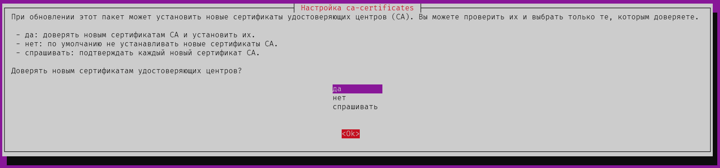
В следующем списке, найти «нужный сертификат» и нажать проблем для «отметки» сертификата, далее «Ok».
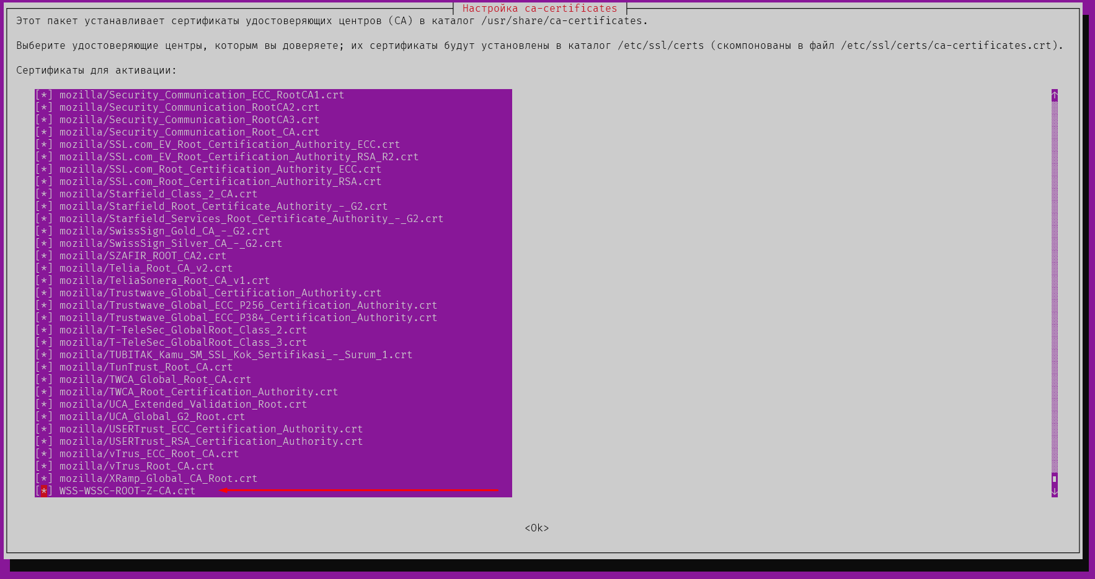
При успешном выполнении получим сообщение подобного вида:
Updating certificates in /etc/ssl/certs...
rehash: warning: skipping ca-certificates.crt,it does not contain exactly one certificate or CRL
rehash: warning: skipping chain_wssloc.crt,it does not contain exactly one certificate or CRL
1 added, 0 removed; done. <- 1 сертификат добавлен
Обрабатываются триггеры для ca-certificates (20230311ubuntu0.22.04.1) …
Updating certificates in /etc/ssl/certs...
0 added, 0 removed; done.
Running hooks in /etc/ca-certificates/update.d...
done.

Настройка сервера базы данных
- Создать директорию на сервере, с помощью команды:
sudo mkdir -p /opt/wss/postgres
- Скопируйте файл конфигурации /opt/wss/postgres/docker-compose.yml из комплекта поставки, или создайте этот файл для PostgreSQL:
sudo nano /opt/wss/postgres/docker-compose.yml
version: '2.4'
services:
dbpg:
image: postgres:15
restart: unless-stopped
container_name: postgres
ports:
- '0.0.0.0:5432:5432'
volumes:
- '/var/wss/postgresql/data:/var/lib/postgresql/data'
environment:
POSTGRES_PASSWORD: 1qaz@WSX
- Для запуска контейнеров, конфигурация которых описана в файле docker-compose.yml, необходимо перейти в директорию хранения файла /opt/wss/postgres/ и выполнить команду:
sudo docker compose up -d
- Убедитесь, что контейнер запущен:
sudo docker ps
- Перейдите в командную оболочку Bash внутри контейнера PostgreSQL:
sudo docker exec -it CONTAINER_NAME /bin/bash
Где CONTAINER_NAME – имя контейнера, заданное в файле docker-compose.yml.
- Для получения доступа необходимо сменить пользовательское окружение на postgres:
su - postgres
- Войдем в терминал для работы с PostgreSQL и убедимся, что он доступен:
psql
Для выхода из терминала нажимаем Ctrl + D
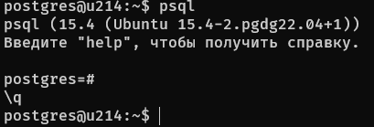
- Создание нового пользователя (роли):
createuser --interactive --pwprompt
Будет предложено ввести Имя пользователя, пароль и выдать полномочия Суперпользователя нажав ‘Y’.
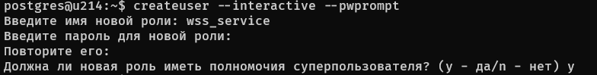

Создание баз данных WSS Docs
Скопируйте резервную копию на сервер назначения с помощью специальных утилит, такими как WinSCP, FileZilla, или командой SCP с сервера откуда будет выполняться копирование БД:
sudo scp -r /opt/wss/db/DBF_Content.bak username@servername:/tmp/
sudo scp -r /opt/wss/db/DBF_Content_Archive.bak username@servername:/tmp/
sudo scp -r /opt/wss/db/DBF_Content_Logs.bak username@servername:/tmp/
sudo scp -r /opt/wss/db/DBF_Storage.bak username@servername:/tmp/
где /opt/wss/db/ – путь до БД, username – имя пользователя сервера назначения, servername – имя сервера назначения, /tmp/ - место куда будет загружена БД.

Подключение к интерфейсу управления PostgreSQL
- Откройте терминал на сервере-источнике. Найдите имя контейнера PostgreSQL, выполнив команду:
sudo docker ps -a
- Скопируйте резервную копию БД в контейнер:
sudo docker cp /tmp/DBF_Content_241028.bak postgresql:/tmp/
sudo docker cp /tmp/DBF_Content_Archive_241028.bak postgresql:/tmp/
sudo docker cp /tmp/DBF_Content_Logs_241028.bak postgresql:/tmp/
sudo docker cp /tmp/DBF_Storage_241028.bak postgresql:/tmp/

Где CONTAINER_NAME – имя контейнера, заданное в файле docker-compose.yml.
- Перейдите в командную оболочку Bash внутри контейнера PostgreSQL:
sudo docker exec -it postgrsql /bin/bash
Выполните вход в пользовательское окружение postgresql:
psql -U username -d postgres
где username – Имя созданной УЗ, в ходе выполнения пункта Настройка сервера базы данных , а postgres – главная база данных .

Создание пустых БД
Скопируйте и выполните команды в появившемся терминале, заменив username на УЗ созданную в пункте 3, вставить их можно одновременно:
CREATE DATABASE "DBF_Config" OWNER username ENCODING UTF8;
CREATE DATABASE "DBF_Content" OWNER username ENCODING UTF8;
CREATE DATABASE "DBF_Content_Archive" OWNER username ENCODING UTF8;
CREATE DATABASE "DBF_Content_Logs" OWNER username ENCODING UTF8;
CREATE DATABASE "DBF_Storage" OWNER username ENCODING UTF8;
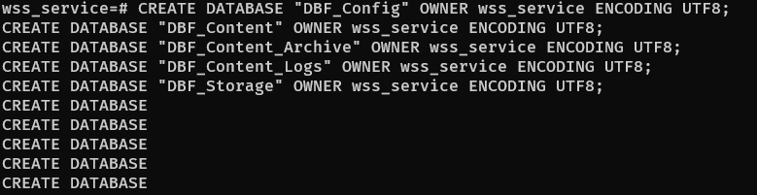
Закройте пользовательское окружение PostgreSQL сочетанием клавиш «CTRL+D» или командой exit.

Восстановление БД
Скопируйте и выполните команды в терминале для восстановление всех БД WSS Docs, заменив username на УЗ созданную в пункте 3 :
pg_restore -U username -d DBF_Content -O /tmp/DBF_Content.bak
pg_restore -U username -d DBF_Content_Logs -O /tmp/DBF_Content_Logs.bak
pg_restore -U username -d DBF_Content_Archive -O /tmp/DBF_Content_Archive.bak
pg_restore -U username -d DBF_Storage -O /tmp/DBF_Storage.bak

Закройте командную оболочку Bash контейнера сочетанием клавиш «CTRL+D» или командой exit

Настройка сервера хранилища

Загрузка образов Docker
- Если на сервере есть доступ к интернету, тогда воспользуйтесь вариантом из пункта Загрузка образа Docker из репозитория
- Если на сервере нет доступа к интернету или репозиторий images.wss-consulting.ru по каким-то причинам недоступен, тогда воспользуйтесь вариантом из пункта Загрузка образа Docker из комплекта поставки

Загрузка образа Docker из репозитория
- Выполните вход в реестр docker-образов WSS-Consulting под предоставленной учетной записью, при помощи команды:
sudo docker login images.wss-consulting.ru -u username
где images.wss-consulting.ru – адрес реестра с образами, а username – логин пользователя в реестре.
- Загрузите образ из репозитория images.wss-consulting.ru на сервер назначения, заменив {имя_проекта} на предоставленное Вашему проекту.
sudo docker pull images.wss-consulting.ru/{имя_проекта}/storage/develop
- Проверьте наличие образа Docker командой:
sudo docker image ls

Загрузка образа Docker из комплекта поставки
- Добавьте предоставленный образа image_storage.tar, посредством выполнения команды:
sudo docker image import /opt/distr/image_storage.tar
- Проверьте наличие образа Docker командой:
sudo docker image ls

Установка WSS Storage
Скопируйте данные WSS Storage (date.tar) на сервер назначения с помощью специальных утилит, такими как WinSCP, или командой SCP:
sudo scp -r /var/wss/date.tar username@servername:/tmp/
где username – имя пользователя сервера назначения, servername – имя сервера назначения.
Скопируйте архив в расположение для WSS Storage:
cp /tmp/date.tar /var/wss/
Разархивируйте данные WSS Storage (date.tar), необходимо перейти в местоположение
cd /var/wss/
Выполнить команду для распаковки архива с данными WSS Storage
sudo tar –xf ./date.tar
Создайте директорию для хранения файлов конфигураций WSS Storage
sudo mkdir -p /opt/wss/storage
Загрузите или создайте три файла, что приложены в данном документе:
- docker-compose.yaml
- nginx.conf
- appsettings.json
- Отредактируйте файл конфигурации приложения хранилища /opt/wss/storage/appsettings.json:
sudo nano /opt/wss/storage/appsettings.json
  - Укажите значение для «Service: ContentDeliveryHost»
"ContentDeliveryHost": "http://change_me_storage_server.domain.loc:7000/"
},
  - Установите тип СУБД метаданных хранилища в значение «PostgreSQL» для ключа конфигурации «StorageMetadata: DatabaseType».
  - В ключе конфигурации «StorageMetadata: ConnectionString» отредактируйте строку подключения к базе данных, для этого требуется заменить данные входа:
    - Server – Имя сервера баз данных в формате FQDN
    - Port – порт подключения к серверу баз данных (по умолчанию 5432)
    - Database – Имя БД для хранилища WSS Storage (DBF_Storage)
    - User Id – логин от созданной УЗ
    - Password - пароль от созданной УЗ
Строка должна получить следующий вид:
"DatabaseType": "PostgreSQL",
"ConnectionString": "Server= change_me_database_server.domain.loc;Port=5432;Database=DBF_Storage;User Id= change_me_username;Password= change_me_password;CommandTimeout=60"

- В ключе конфигурации «StorageEngine: CurrentStorage», укажите FQND Имя текущего сервера
"StorageEngine": {
"CurrentStorage": "change_me_storage_server.domain.loc"
},
  - Удостоверьтесь в наличии или добавьте настройку для логических папок хранилища «/default», «/documents», «/previews»:
"Storage": {
"AllowMetadataRestoring": true,
"DefaultUseCompression": false,
"DefaultCryptoAdapter": "",
"BlobContainers": [
{
"Name": "default",
"FolderUrl": "/Default",
"Path": "/containers/default"
},
{
"Name": "documents",
"FolderUrl": "/documents",
"Path": "/containers/documents"
},
{
"Name": "previews",
"FolderUrl": "/previews",
"Path": "/containers/previews"
}
],
- Отредактируйте файл параметров запуска docker-образа хранилища /opt/wss/storage/docker-compose.yml, указав адрес docker-образа хранилища в параметре services: storage: image, остальное оставляем без изменений
version: '2.4'

services:
storage:
#image заменить на имя образа для Вашего проекта
image: images.wss-consulting.ru/{имя_проекта}/storage/develop:latest
restart: unless-stopped
container_name: storage
volumes:
- '/etc/ssl/certs:/etc/ssl/certs:ro'
- './appsettings.json:/app/appsettings.json:ro'
- '/var/wss/storage_pg/containers:/containers'

Настройка прокси-сервера Nginx для хранилища WSS Storage
Отредактируйте файл прокси-сервера хранилища /opt/wss/storage/nginx.conf, указав название сервера, которое будет прослушиваться:
server {
listen 443 ssl;
server_name change_me_storage.domain.loc *.change_me_storage.domain.loc;

Запуск Storage
Для запуска контейнеров, конфигурация которых описана в файле docker-compose.yml, необходимо перейти в директорию хранения файла /opt/wss/storage / и выполнить команду:
sudo docker compose –f /opt/wss/storage/docker-compose.yml up -d
Убедитесь, что контейнер запущен:
sudo docker ps

Настройка сервера приложений
Создайте директории на сервере для Keycloak и Vault, с дополнительной директорией:
sudo mkdir -p /opt/wss/{keycloak,vault}

Загрузить сертификаты server.crt и server.key в папки:
  - /etc/ssl/certs/server.crt
  - /etc/ssl/private/server.key

Настройка Keycloak
Создайте файл с переменными окружения:
sudo nano /opt/wss/keycloak/.env
Вставьте приведенный ниже текст в открывшийся текстовый редактор с подменой необходимых переменных:
#PostgreSQL
#FQDN сервера PostgreSQL
POSTGRES_SERVER=change_me_database_server.domain.loc
#Имя базы данных для Keycloak
POSTGRES_DB=change_me_Keycloak_DB
#Имя пользователя PostgreSQL для Keycloak
POSTGRES_USER=change_me_keycloak_user
#Пароль пользователя PostgreSQL для Keycloak
POSTGRES_PASSWORD=change_me_password

#Keycloak
#FQDN сервер Keycloak
KEYCLOAK_HOSTNAME_FQDN=change_me_keycloak_server.domain.loc
#УЗ администратора Keycloak
KEYCLOAK_ADMIN=change_me_administrator
#Пароль от УЗ администратора keycloak
KEYCLOAK_ADMIN_PASSWORD=change_mepassword
#SSL
CRT_PWD=/etc/ssl/certs/server.crt
KEY_PWD=/etc/ssl/private/server.key
#Порты Keycloak
PORT_HTTPS=443
PORT_HTTP=80
Создайте файл конфигурации для Docker Compose:
sudo nano /opt/wss/keycloak/docker-compose.yml
Вставьте приведенный ниже текст с подменой необходимых переменных в открывшийся текстовый редактор:
services:
keycloak:
image: quay.io/keycloak/keycloak:24.0.2
container_name: keycloak
restart: always
ports:
- ${PORT_HTTPS}:8443
- ${PORT_HTTP}:8080
volumes:
- ${CRT_PWD}:/etc/x509/https/tls.crt
- ${KEY_PWD}:/etc/x509/https/tls.key
environment:
KC_HOSTNAME_URL: https://${KEYCLOAK_HOSTNAME_FQDN}:${PORT_HTTPS}
KC_DB: postgres
KC_DB_URL: jdbc:postgresql://${POSTGRES_SERVER}/${POSTGRES_DB}
KC_DB_USERNAME: ${POSTGRES_USER}
KC_DB_PASSWORD: ${POSTGRES_PASSWORD}
KC_HTTP_ENABLED: "true"
KC_HTTPS_CERTIFICATE_FILE: /etc/x509/https/tls.crt
KC_HTTPS_CERTIFICATE_KEY_FILE: /etc/x509/https/tls.key
KEYCLOAK_ADMIN: ${KEYCLOAK_ADMIN}
KEYCLOAK_ADMIN_PASSWORD: ${KEYCLOAK_ADMIN_PASSWORD}
KC_HOSTNAME_STRICT: "true"
KC_HOSTNAME_STRICT_BACKCHANNEL: "true"
KC_HOSTNAME_PATH: ${KEYCLOAK_HOSTNAME_FQDN}
KC_HOSTNAME_PORT: ${PORT_HTTPS}
KC_PROXY_ADDRESS_FORWARDING: "true"
KC_PROXY: edge
command: "start"
networks:
keycloak-net:
ipv4_address: 10.10.0.5

networks:
keycloak-net:
driver: bridge
ipam:
config:
- subnet: 10.10.0.0/16
Важно, чтобы внутри контейнера пути к сертификату и закрытому ключу были строго «/etc/x509/https/tls.crt» и «/etc/x509/https/tls.key» соответственно.

Запуск Keycloak
Для запуска контейнеров, конфигурация которых описана в файле docker-compose.yml, необходимо перейти в директорию хранения файла /opt/wss/keycloak/ и выполнить команду:
sudo docker compose -f /opt/wss/keycloak/docker-compose.yml up -d
Убедитесь, что контейнер запущен:
sudo docker ps

Краткое описание аутентификации в WSS Docs при помощи Keycloak
При входе в веб-приложении WSS Docs пользователь аутентифицируется через Keycloak.
Для каждого пользователя WSS Docs в поле OpenID списка сотрудников хранится уникальный идентификатор OpenID присвоенный пользователю в Keycloack – на основе этой связи выполняется авторизация пользователя.
Одна инсталляция Keycloack может использоваться для аутентификации во множестве инсталляций WSSDocs5, например, для тестовой, предпродуктивной, продуктивной сред и т.п.
Особенности Keycloak и взаимодействия WSS Docs с Keycloak
- Структура хранения данных в Keycloack представляет из себя набор «realm». Каждый «realm» по структурному смыслу можно сравнить с базой данных в рамках сервера баз данных.
- Пользователи Keycloak создаются в рамках заданного «realm».
- В настройках подключения WSS Docs к Keycloak указывается «realm».
- Настройка подключения WSS Docs к Keycloak хранится в Vault.

Настройка Keycloak для работы c WSS Docs

Создание realm для WSS Docs
- Перейдите на страницу администрирования Keycloak
https://keycloak.domain.local/admin/
- Создайте новый realm с названием wssdocs

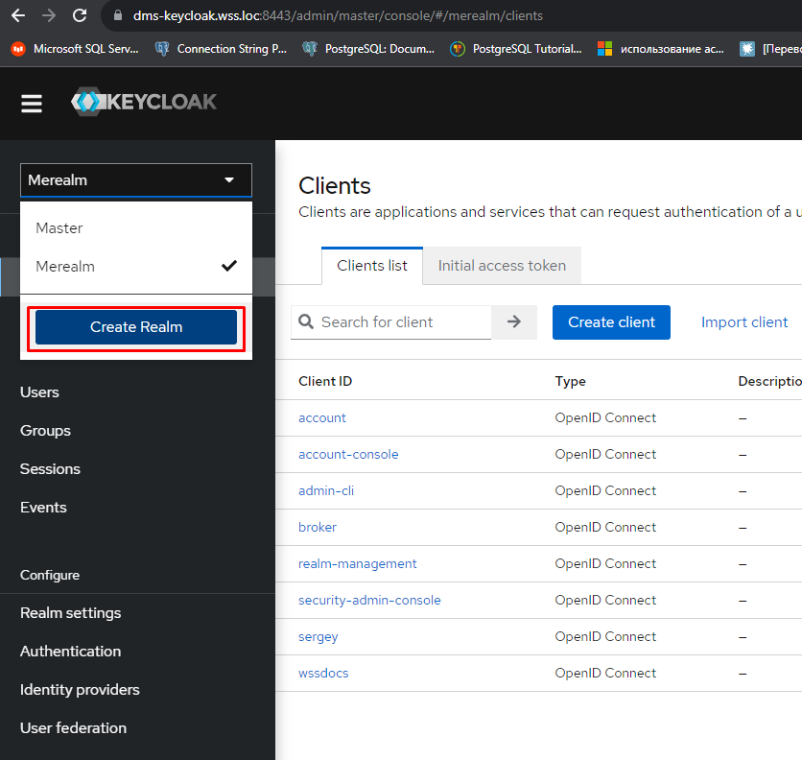

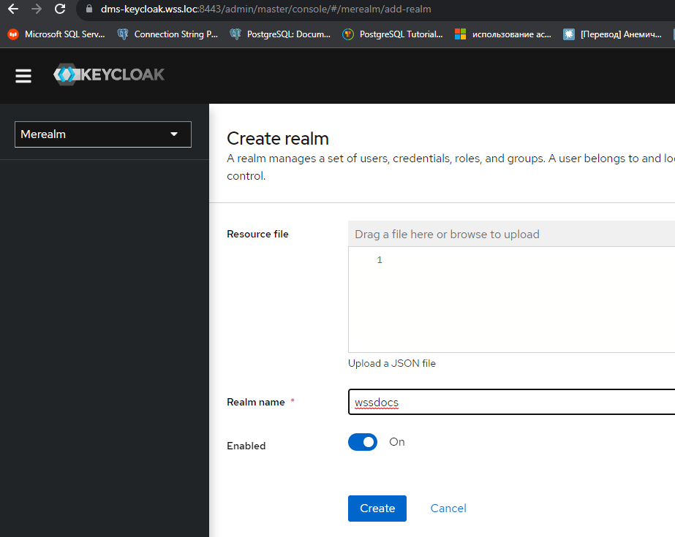

Создание клиента для подключения из WSS Docs
Создайте «клиента» с названием wssdocs для подключения из WSS Docs к Keycloak
- Перейдите в Clients → Create client и заполните следующие поля:
- Client Type: OpenID Connect
- Client ID: wssdocs
- Name: wssdocs
- Description: Описание клиента (опционально)
- Client authentication: ON
- Authorization: ON
- Root URL: https://wssdocs.domain.com
- Home URL: https://wssdocs.domain.com
- Valid redirect URIs: http://wssdocs.domain.com/* | https://wssdocs.domain.com/*
Valid post logout redirect URIs: ––
- Web origins: https://wssdocs.domain.com

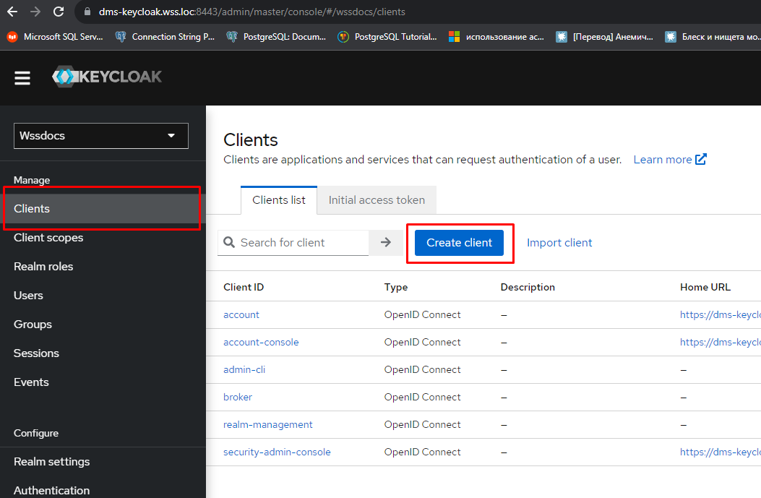
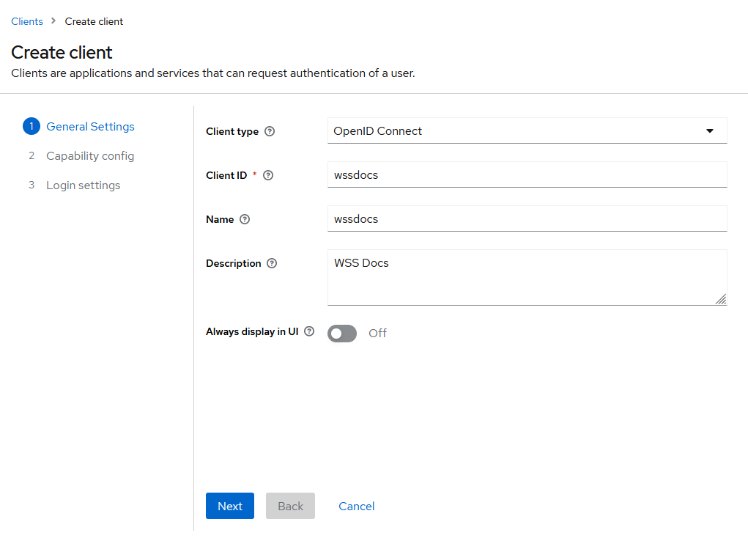
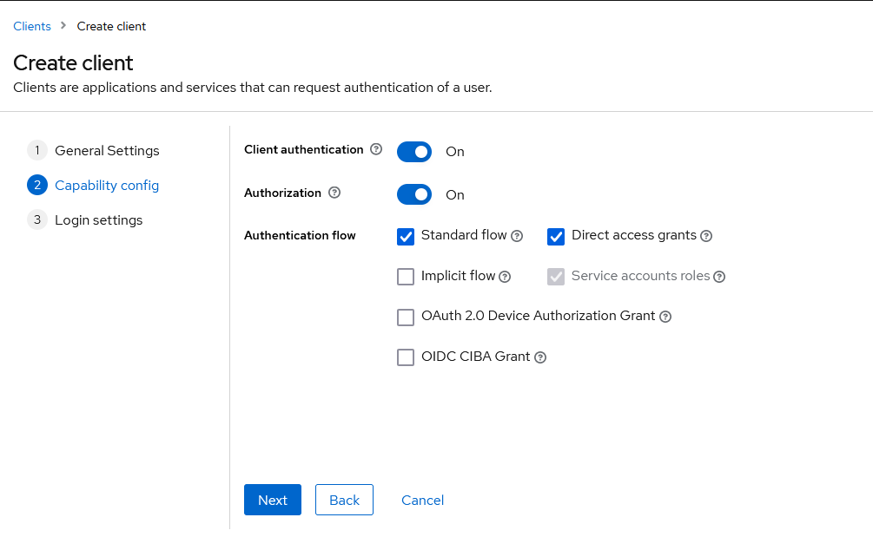
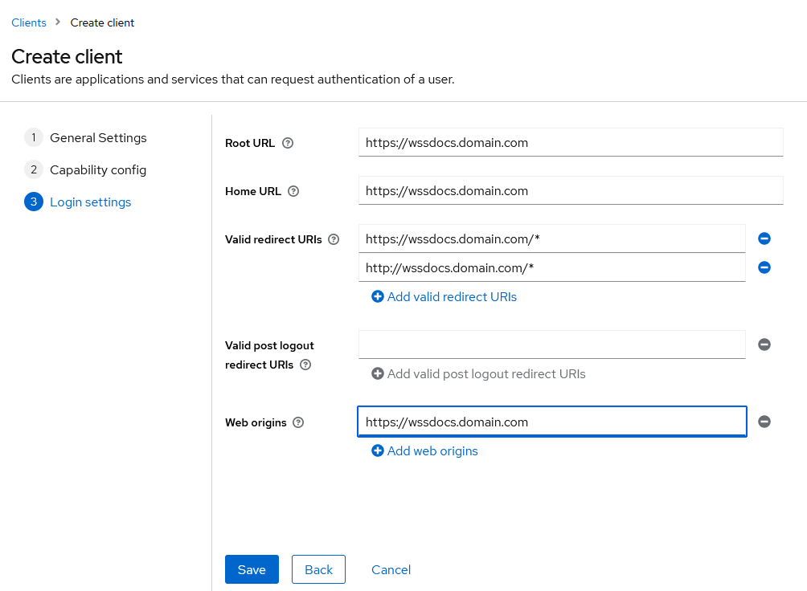
Предоставьте клиенту wssdocs разрешения на работу с пользователями realm wssdocs, для этого
- Откройте настройки клиента wssdocs
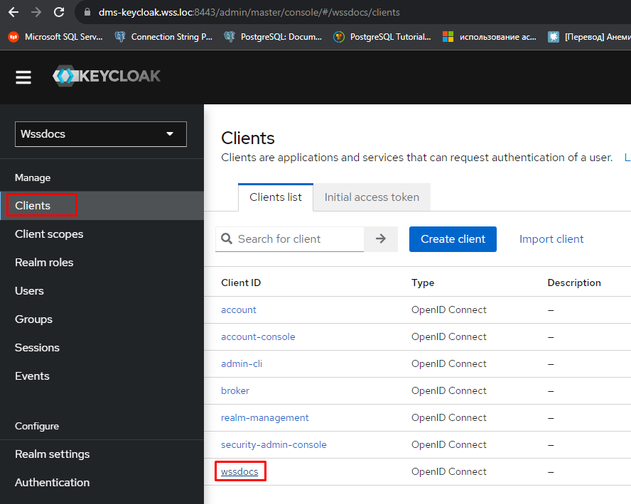
- Перейдите на вкладку «Service accounts roles» и нажмите кнопку «Assign role»
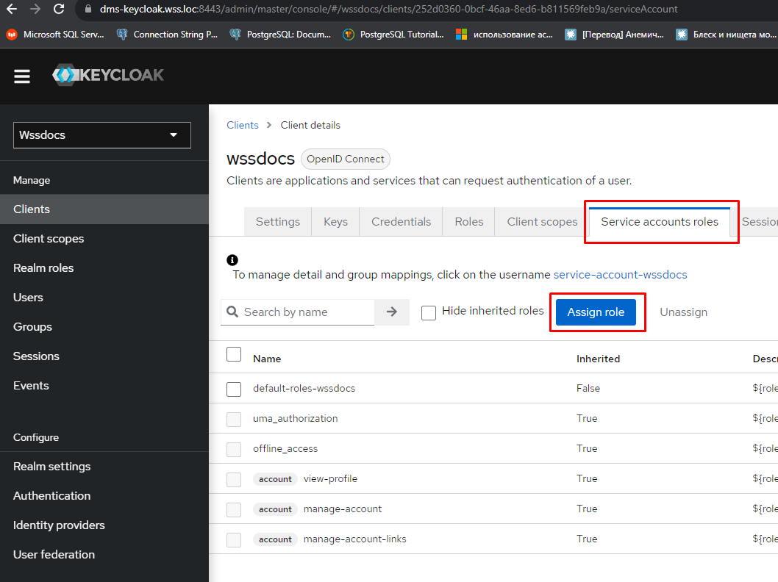
- Для удобства отображения выберите отображать «100 per page», далее выберите роли query-groups, query-users, manage-users, view-users и нажмите кнопку «Assign»
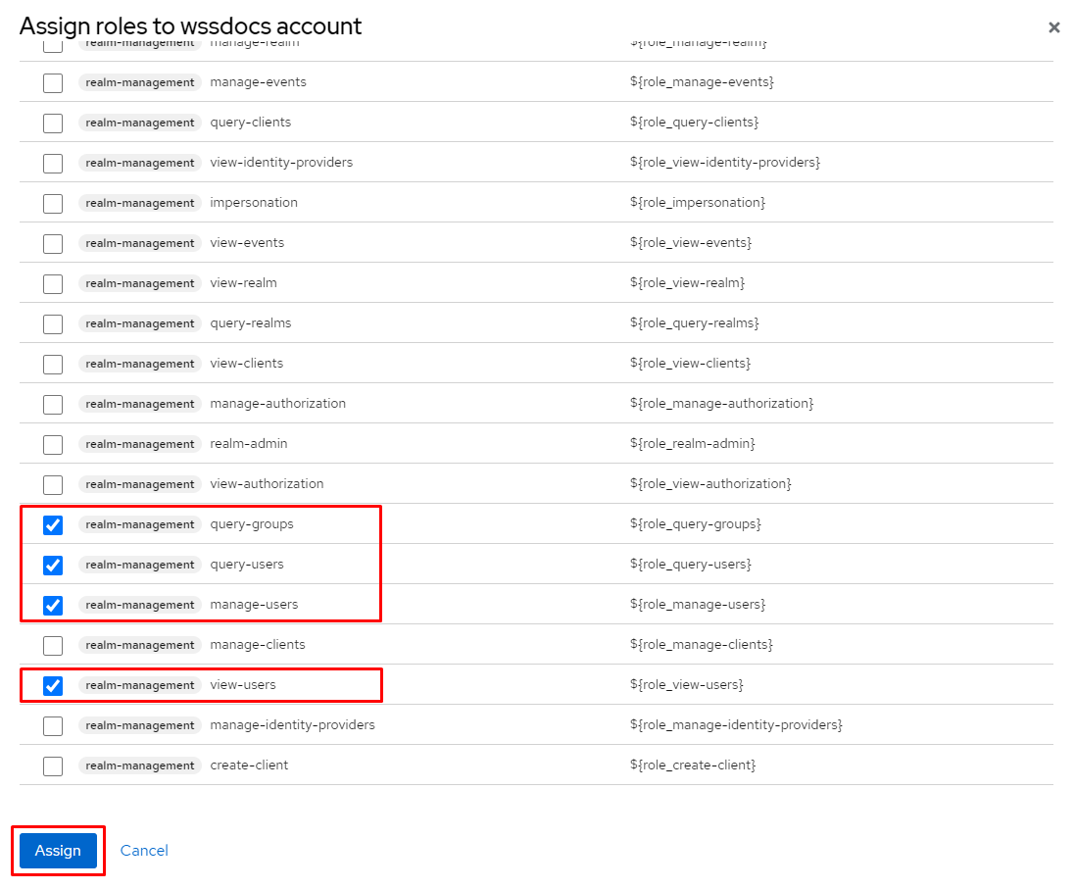
- Перейдите на вкладку «Credentials», включите отображение и скопируйте значение «Client secret» для последующего использования в настройках подключения WSS Docs к Keycloak
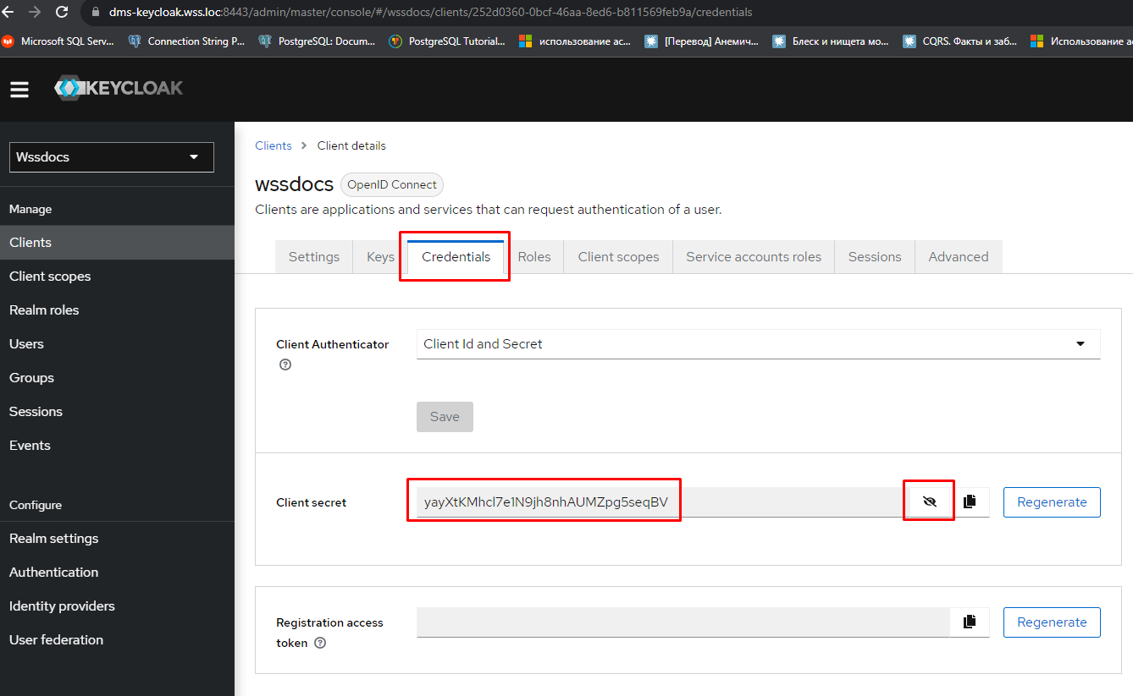

Создание учетной записи для входа в приложение WSS Docs
Для первичной авторизации, требуется создать учетную запись которая будет выполнять роль «системной учетной записи».
  - Переходим в раздел, Users и нажимает Add user
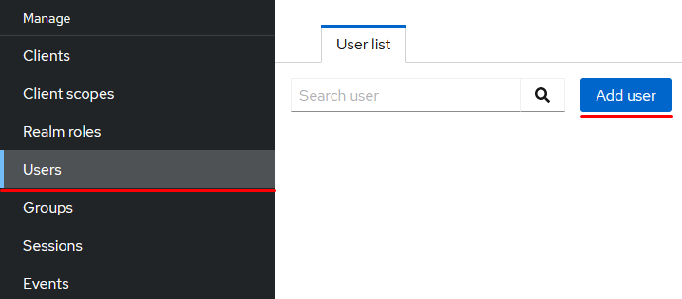
  - Заполняем поле Username желаемым Именем пользователя и нажимаем Create
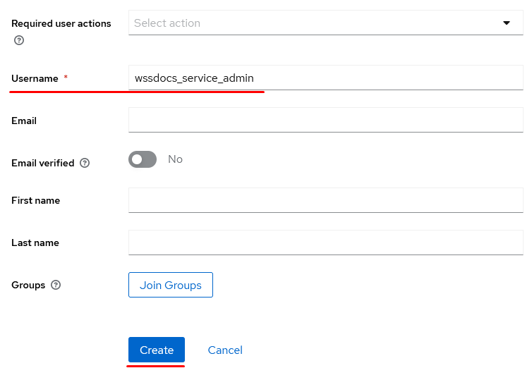
  - Запоминаем полученный ID, он будет нужен для процесса идентификации пользователя в приложении WSSDocs5
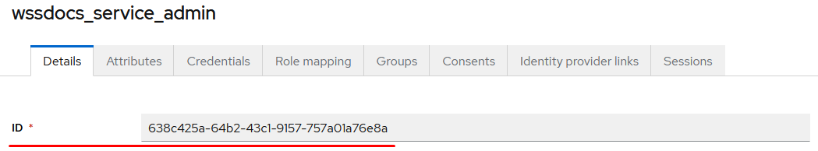
  - Переходим во вкладку Credentials, где потребуется создать пароль, нажав на кнопку Set password
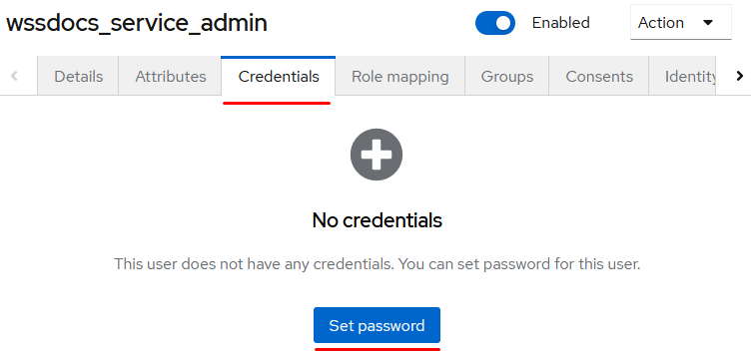
  - Вводим пароль и во втором поле повторяем вводимый пароль. Переключатель Temporary, устанавливаем в положение Off. Данный пункт означает, «нужно ли запросить смену пароля, при первой авторизации или нет». Нажимаем Save
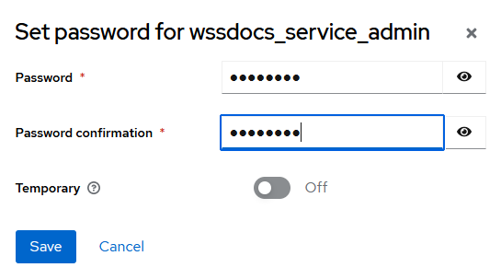
  - В появившемся окне с вопросом Set password? Нажимаем Save password
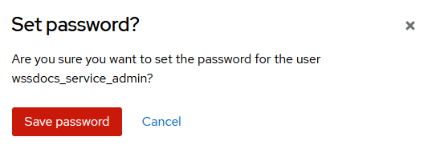

Настройка Vault
- Создайте файл настройки хранилища:
sudo nano /opt/wss/vault/config.hcl
- Вставьте приведенный ниже текст в открывшийся текстовый редактор:
ui = true

listener "tcp" {
address = "0.0.0.0:8200"
tls_disable = 0
tls_cert_file = "/vault/cert/server.crt"
tls_key_file = "/vault/cert/server.key"
}

storage "file" {
path = "/vault/file"
}

api_addr = "http://127.0.0.1:8200"

disable_mlock = "true"
- Создайте файл конфигурации для Docker Compose:
sudo nano /opt/wss/vault/docker-compose.yml
- Вставьте приведенный ниже текст с подменой необходимых переменных в открывшийся текстовый редактор
services:
vault:
image: hashicorp/vault:1.16.0
container_name: vault
hostname: vault
user: 'root:root'
ports:
- 8200:8200
volumes:
- './config.hcl:/vault/config/config.hcl'
- '/var/wss/vault-data:/vault/file/'
- '/etc/ssl/private/server.key:/vault/cert/server.key:ro'
- '/etc/ssl/certs/server.crt:/vault/cert/server.crt:ro'
environment:
- VAULT_ADDR=https://URL:8200
cap_add:
- IPC_LOCK
#Расширенные права – раскомментируйте при использовании ОС Astra Linux
# - SYS_ADMIN
# - DAC_READ_SEARCH
command: server
restart: always
- Выполните первичную инициализацию хранилища Vault, для этого запустите Docker Compose
docker compose -f /opt/wss/vault/docker-compose.yml up -d

Подключение к Vault
- Перейдите на страницу Vault
https://local.domain.loc:8200/
Если просит выбрать сертификат – отклоняем/игнорируем.
- Указываем в полях ввода Key shares и Key threshold – число 3.
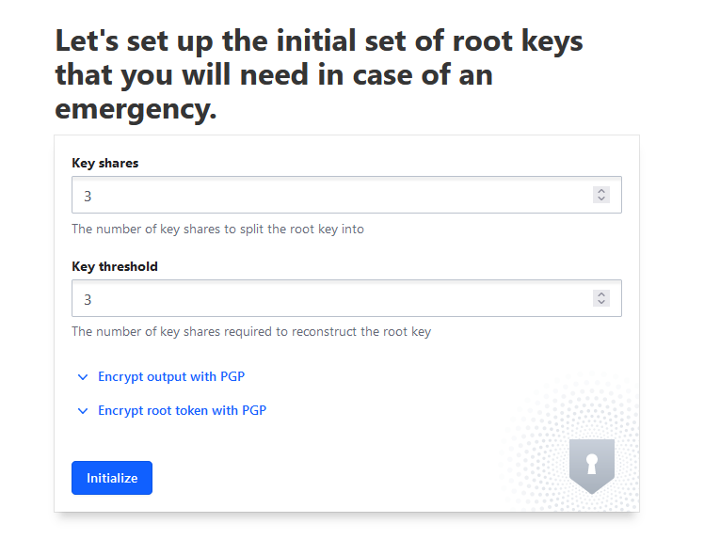
- Нажимаем «Initialize», полученные ключи сохраняем!
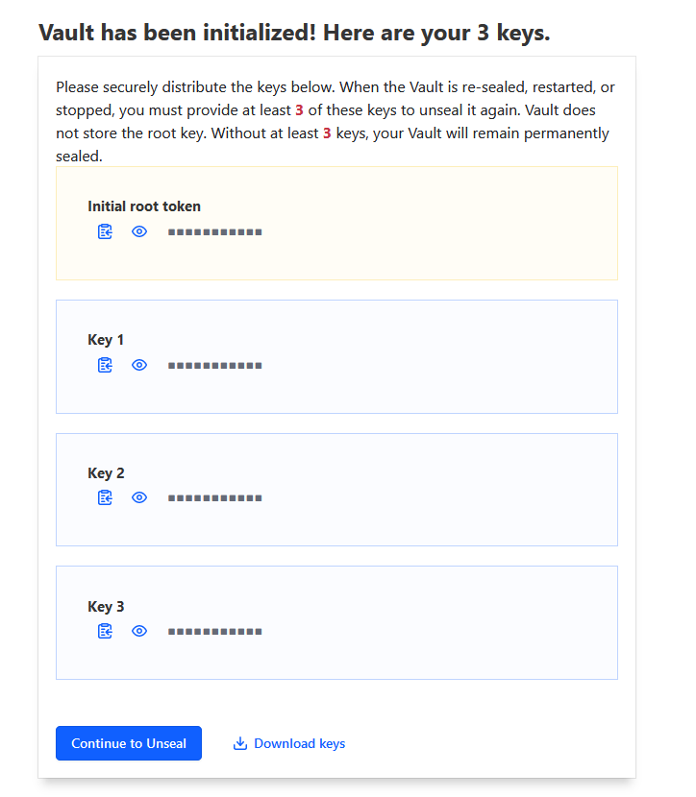
Если нажать «Download keys», ключи для разблокировки будут в формате base64.
После сохранения ключей, нажимаем «Continue to Unseal»
- Вводим каждый ключ по порядку, начиная с первого по третий, пример: ввели первый – unseal, ввели второй – unseal, ввели третий – unseal.
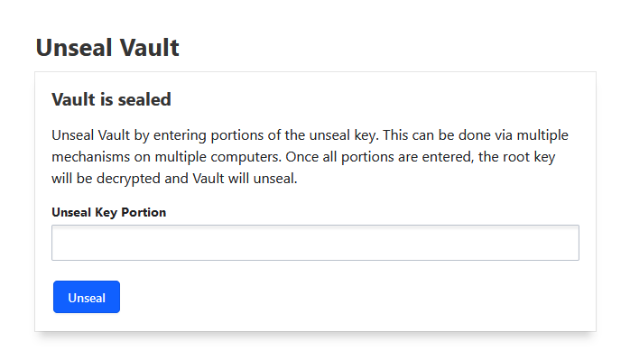
- Когда будут введены все ключи, появится запрос авторизации.
Для авторизации введите данные Root Token из файла с ключами, полученного ранее.
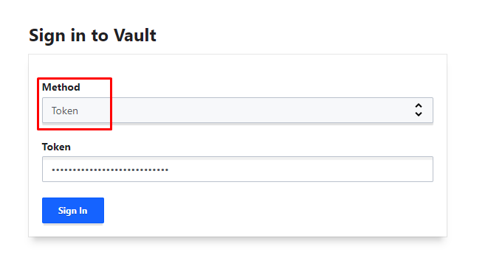

Создание Secrets Engine для хранения конфигурации приложений WSS Docs
- Перейдите на страницу создания Secrets Engine по кнопке «Details»
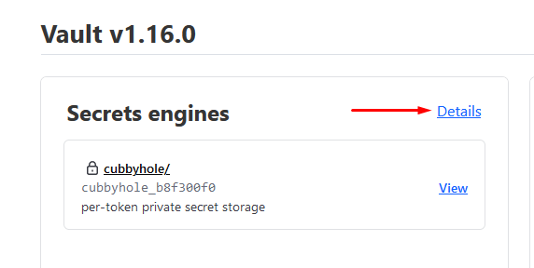
- Нажмите на кнопку «Enable new engine+»
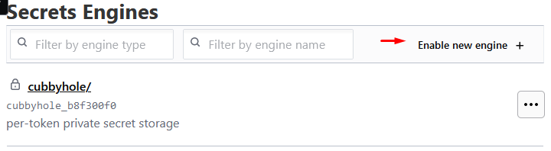
- Создайте новый Secrets Engine типа «KV» 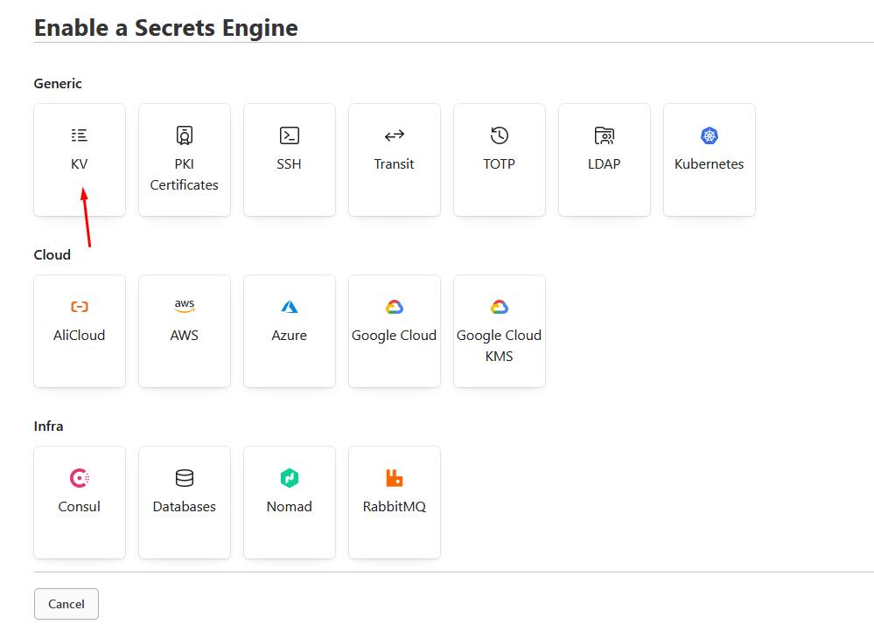
- В строке Path укажите wssdocs и нажмите «Enable engine»
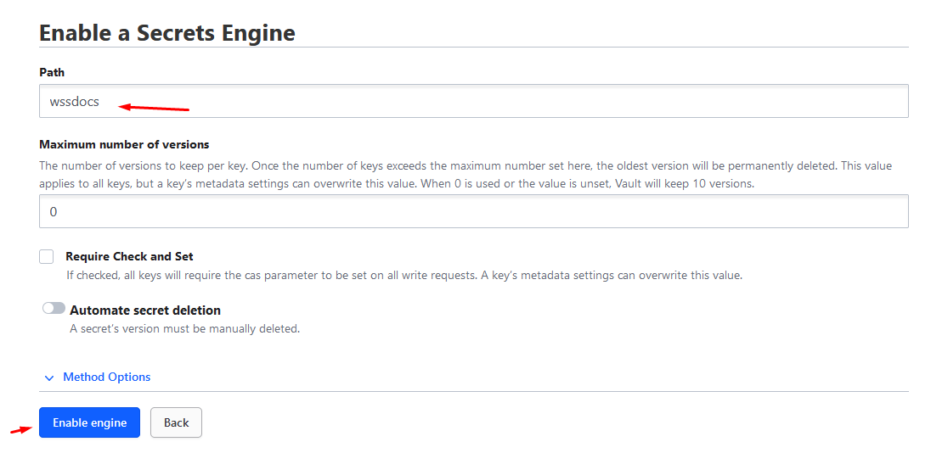

Добавление политики доступа (уровня разрешений)
Настройте политику доступа на основе которой будет осуществляться подключение через веб-интерфейс и подключение из приложения WSSDocs5 к Vault
- Перейдите на страницу политик, выбрав справой стороны пункт меню «Policies»
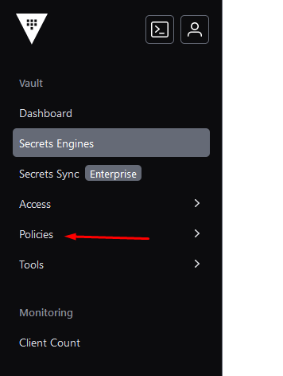
- Добавьте новую политику нажав на кнопку «Create ACL Policy»:
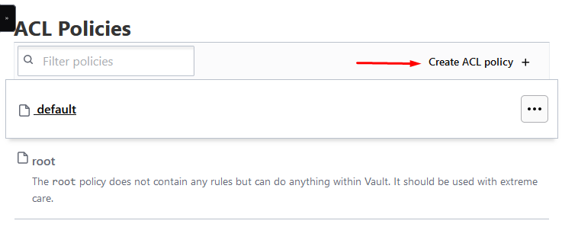
- Укажите в поле Name значение – admin, а в строку редактирования Policy следующее значение настройки политики:
path "wssdocs/*" {
capabilities = ["create", "read", "update", "patch", "delete", "list"]
}
Для завершения создания, нажмите «Create Policy»
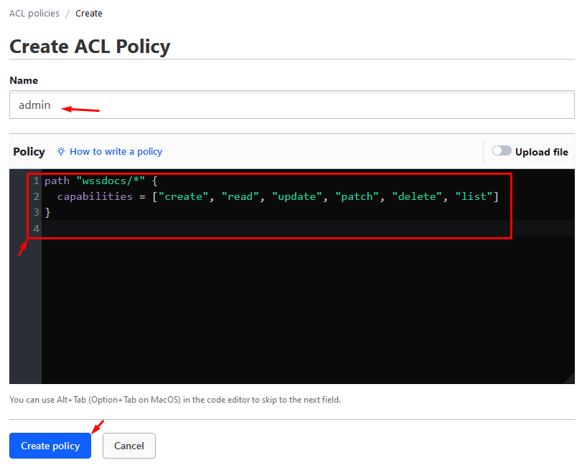
- Для возврата в основное меню, нажмите «Back to main navigation»
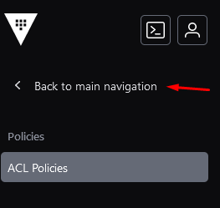

Подключение на основе генерируемых Идентификатора роли и Секрета роли (AppRole)
- Перейдите на страницу настройки подключений, выбрав пункт меню с левой стороны «Access»
- Нажмите на кнопку «Enable new method» на странице «Authentication Methods»
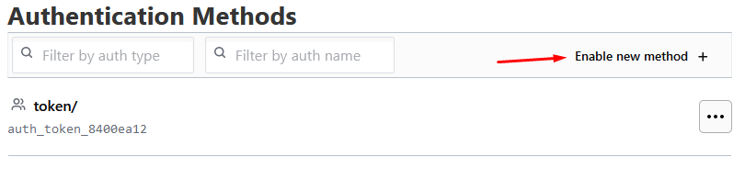
- Выберите метод входа «AppRole»
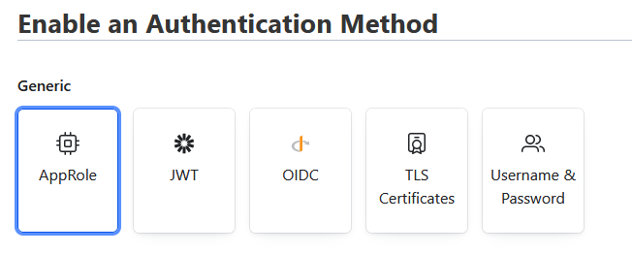
- Поле «Path» оставляем без изменений с надписью «approle» и нажимаем «Enable method»
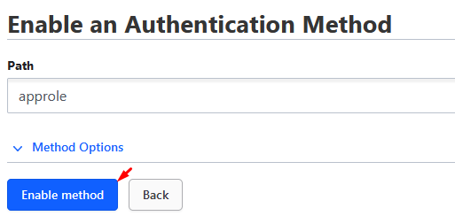
- Откройте консоль Vault в веб-интерфейсе, с левой стороны
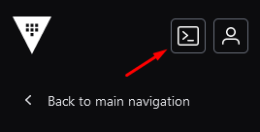
- В появившейся консоли введите в поле ввода команду для генерации Vault-роли с указанием name_role - имени создаваемой роли
Имя роли необходимо сохранить!
vault write auth/approle/role/name_role token_policies="admin" token_ttl=1h token_max_ttl=4h
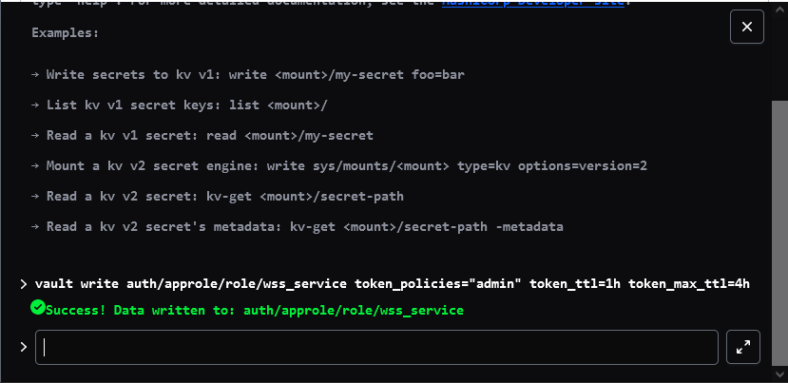

- Напишите/вставьте в поле ввода следующую команду для создания идентификатора роли Vault, где name_role замените на имя роли, созданной в предыдущем этапе
role_id необходимо сохранить!
vault read auth/approle/role/name_role/role-id
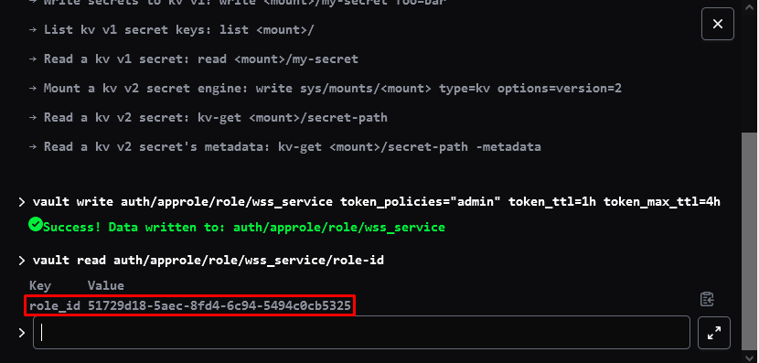
- Напишите/вставьте в поле ввода следующую команду для создания секрета роли Vault, где name_role замените на имя роли, созданной на 6 этапе
secret_id необходимо сохранить!
vault write -force auth/approle/role/name_role/secret-id
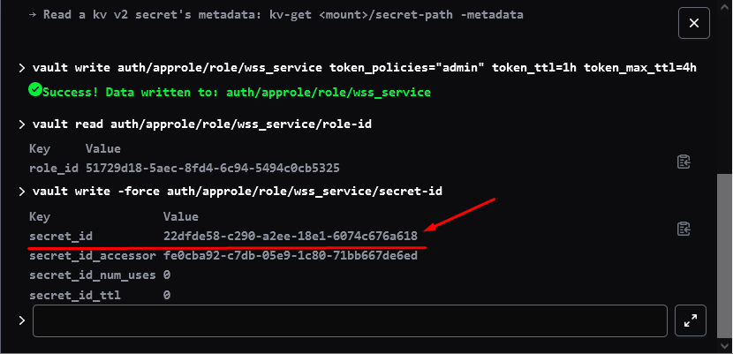
Полученные параметры идентификатора и секрета Vault-роли будут использоваться в настройке подключения WSSDocs5 к Vault.

Настройка веб-сервера

Загрузка образов Docker
- Если на сервере есть доступ к интернету, тогда воспользуйтесь вариантом из пункта Загрузка образа Docker из репозитория
- Если на сервере нет доступа к интернету или репозиторий images.wss-consulting.ru по каким-то причинам недоступен, тогда воспользуйтесь вариантом из пункта Загрузка образа Docker из комплекта поставки

Загрузка образа Docker из репозитория
- Выполните вход в реестр docker-образов WSS-Consulting под предоставленной учетной записью, при помощи команды:
sudo docker login images.wss-consulting.ru -u username
где images.wss-consulting.ru – адрес реестра с образами, а username – логин пользователя в реестре.
- Загрузите образ из репозитория images.wss-consulting.ru на сервер назначения, заменив {имя_проекта} на предоставленное Вашему проекту.
sudo docker pull images.wss-consulting.ru/{имя_проекта}/docs/develop
- Проверьте наличие образа Docker командой:
sudo docker image ls

Загрузка образа Docker из комплекта поставки
- Добавьте предоставленный образа image_docs.tar, посредством выполнения команды:
sudo docker image import /opt/distr/image_docs.tar
- Проверьте наличие образа Docker командой:
sudo docker image ls

Настройка конфигурации приложения WSS Docs в Vault

Настройка аутентификации приложения WSS Docs
- Перейдите на главную страницу Vault, выберите созданный Secret engine в пункте 6.2.2 Создание Secrets Engine для хранения конфигурации приложений WSS Docs
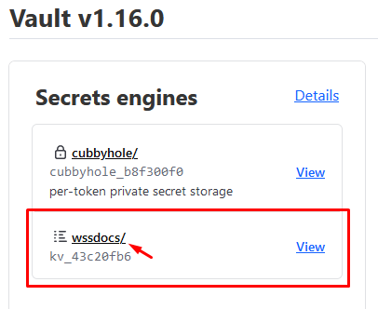
- В окне с пространством выбранного Secret engine, нажмите «Create secret», для создания секрета, который содержит конфигурацию авторизации приложения WSS Docs
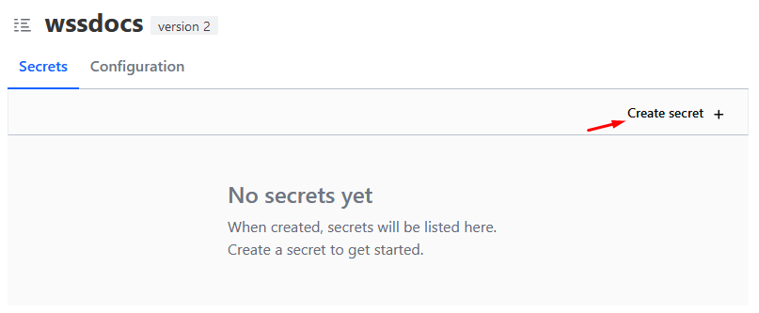

- Переключите тумблер JSON во включенное положение и напишите в поле ввода Path for this secret следующий текст:
Authentication/Authentication
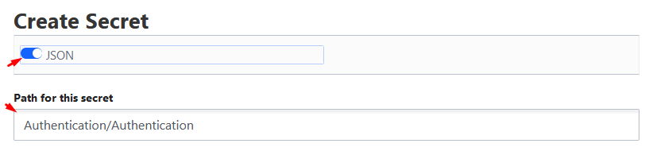
- В поле Secret data, вставьте приведенный ниже текст, содержащий конфигурацию для авторизации приложения через Keycloak
Данные для авторизации, были указаны при создании клиента Keycloak, в пункте 6.1.3.2 Создание клиента для подключения из WSSDocs5
Если Keycloak использует отличный от HTTPS порт 443, тогда порт необходимо добавить к URL: https://keycloak.domain.loc:8443/realms/Realms_Name
{
"Keycloak": {
"ClientId": "Client_ID",
"ClientSecret": "01010101010101010101101010111010",
"ServerRealm": "https://keycloak.domain.loc/realms/Realms_Name"
},
"Method": "Keycloak"
}
Примечание: Данная настройка аутентификации может использоваться для множества инсталляций WSS Docs, развёрнутых в текущей сети.
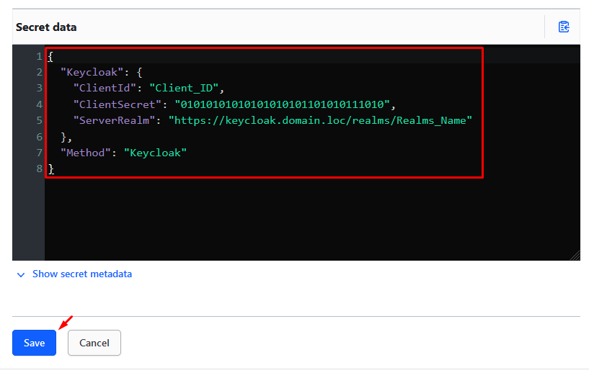
Нажмите кнопку «Save», чтобы сохранить созданную конфигурацию.

Настройка конфигурации приложения WSS Docs
- Перейдите на главную страницу Vault, выберите созданный Secret engine в пункте 6.2.2 Создание Secrets Engine для хранения конфигурации приложений WSS Docs

- В окне с пространством выбранного Secret engine, нажмите «Create secret», для создания секрета настроек приложения WSS Docs
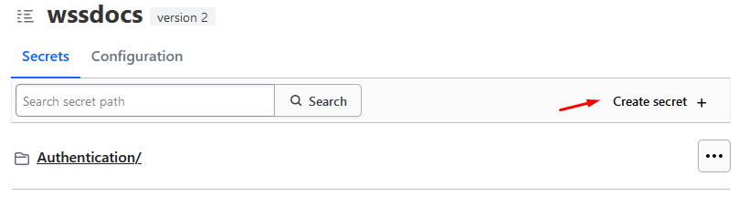
- Переключите тумблер JSON во включенное положение и напишите в поле ввода Path for this secret – Имя ВМ/сервера который будет подключаться к Vault
server_app001
- В поле Secret data нужно вставить текст, который сначала необходимо подготовить. Эталонный образец текста вложен в данный документ wss_docs_secret_data.json
Отредактировать данный файл, необходимо в соответствии с описанием ниже, исходя из настроек необходимых Вам. Важные и основные разделы, будут помечены желтым.
- MailSenderConfig:SMTPSettings
Массив настроек подключения к серверу отправки уведомлений WSS Docs
[{
"CacheAuthType": "Login",
"EnableSSL": "true",
"From": "sender@company.ru",
"Key": "Default",
"Login": "domain\\login",
"Password": "password",
"Port": "25",
"Server": "smtpserver.domain.loc",
"TestMailForTestDocs": "testmail@company.ru",
"UserCredentialCache": "true"
}]
- OpenFileSettings
Параметры открытия файлов
{
"LockTimeOut": "15",
"OnlyOffice": "true",
"OpenMode": "WebDAV"
}
- RootConfig:DatabaseServerType
Тип сервера баз данных, возможные значения: MSSQLServer, PostgreSQL
PostgreSQL
- RootConfig:ConfigDatabaseConnection
Строка подключения к базе данных, настроенной в пункте 3 Настройка сервера базы данных.
Нужно указать следующие значения:
- Host – FQDN адрес сервера
- Port – порт прослушивания
- User Id – Имя пользователя
- Password – пароль пользователя
Host=change_me_database_server.domain.loc;Port=5432;Database=DBF_Content;User Id=change_me_username;Password=change_me_password;Include Error Detail=true
- RootConfig:SystemUserIdentifiers
Массив идентификаторов OpenID для учетных записей Keycloak, которые будут обозначаться системой WSS Docs как «системная учетная запись», OpenID можно берется из пункта Создание учетной записи для входа в приложение WSSDocs5 под пункт 3.
["00000000-0000-0000-0000-000000000001"]
Примечание: Простой способ установки идентификатора пользователя(ей) системной учетной записи доступен после развёртывания веб-приложения WSS Docs.

- ServiceAccountsConfig:VaultPath
Путь ключа секретов Vault по которому сохраняются логины и пароли от сервисных учетных записей
/common/ServiceAccounts
- StorageConfig:Service
Адрес сервиса WSS Storage который используется для хранения файлов
http://change_me_to_storage:7000/
- После редактирования файла wss_docs_secret_data и вставки текста из файла в поле ввода Secret Data, нажимаем кнопку «Save».
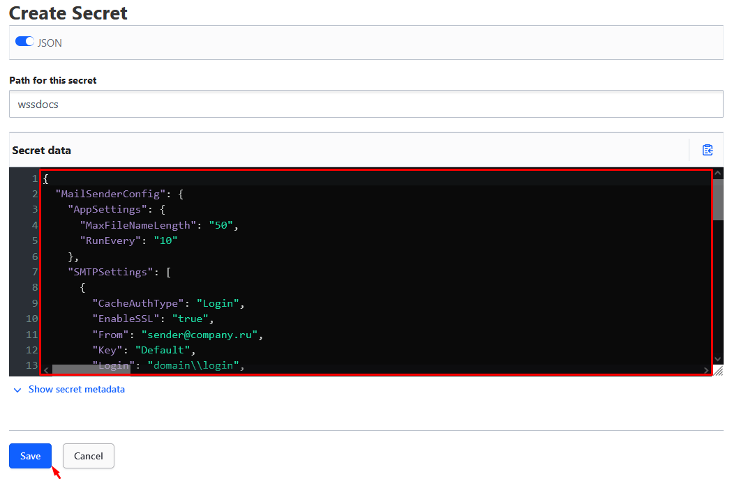

Настройка приложения WSS Docs
Создайте директорию для хранения файлов конфигураций WSS Docs
sudo mkdir -p /opt/wss/docs/app
Загрузите или создайте три файла, что приложены в данном документе:
- docker-compose.yaml
- appsettings.json
- Создайте файл с окружением, который будет содержать версии образов.
В строчке измените название_образа в соответствии с предоставленным в файлах комплекта поставки.
echo "wssdocs_image=название_образа" > /opt/wss/docs/startup.env
- Создайте символьную ссылку на файл окружения
sudo ln -s ../startup.env /opt/wss/docs/app/.env;
sudo ln -s ../startup.env /opt/wss/docs/services/.env
- Откройте файл конфигураций подключения Vault, вложенный в данный документ и отредактируйте его исходя из описанных параметров ниже:
- Адрес Vault:
"Address": "https://local.domain.loc:8200/",
- Точка входа в секрет wssdocs, была указана при создании в Создание Secrets Engine для хранения конфигурации приложений WSS Docs:
"MountPoint": "wssdocs",
- Путь авторизации, serverapp001 было получено в ходе создания секрета Настройка конфигурации приложения WSSDocs5 из подпункта 2:
"BasePaths": [
"Authentication",
"serverapp001"
],
- Метод авторизации approle, был указан при создании метода авторизации в Подключение на основе генерируемых Идентификатора роли и Секрета роли (AppRole) из подпункта 4:
"AuthMethod": "AppRole",
- ID входа был получен после выполнения команды в Подключение на основе генерируемых Идентификатора роли и Секрета роли (AppRole) из подпункта 7:
"RoleId": "your-role-id",
- Секрет для ID входа был получен после выполнения команды в Подключение на основе генерируемых Идентификатора роли и Секрета роли (AppRole) из подпункта 8:
"RoleSecretId": "your-role-secret-id"
- Создайте файл vault.settings.json
nano /opt/wss/docs/vault.settings.json
Вставьте подготовленный текст из предыдущего пункта.
- Создайте файл default.appsettings.json
nano /opt/wss/docs/default.appsettings.json
Вставьте следующий текст:
{
"Logging": {
"LogLevel": {
"Default": "Warning",
"Microsoft.AspNetCore": "Warning"
}
},
"PrependConfigFiles": [ "vault.settings.json" ]
}

Настройка прокси-сервера Nginx веб-приложения WSS Docs
- Откройте вложенный файл в данном документе, который будет отвечать за работу прокси-сервера Nginx:
- Измените FQDN адреса, по которому будет доступен WSS Docs, заменив значения change_me_FQDN_addres.domain.loc
server {
listen 443 ssl;
server_name change_me_FQDN_addres.domain.loc *.change_me_FQDN_addres.domain.loc;

Запуск веб-приложения WSS Docs
Для запуска контейнеров, конфигурация которых описана в файле docker-compose.yml, необходимо перейти в директорию хранения файла /opt/wss/docs/app / и выполнить команду:
sudo docker compose –f /opt/wss/docs/app/docker-compose.yml up -d
Убедитесь, что контейнер запущен:
sudo docker ps

Настройка параметров приложения
Переходим на страницу «коллекции узлов» приложения: https://local.domain.loc/admin/ApplicationEdit
Где нам будет предложена авторизация в приложение с использованием данных от созданной учетной записи в пункте Создание учетной записи для входа в приложение WSSDocs5
Укажите соответствующие названия базы данных в каждом поле, для активации полей в разделах «База архивных данных и База журналируемых данных» нажмите на кнопку с текстом «Использовать указанную базу данных (без переноса в нее данных)»
- Имя базы основных данных - DBF_Content
- Имя базы архивных данных - DBF_Content_Archive
- Имя базы журналируемых данных – DBF_Content_Logs
- Общедоступный адрес приложения - https://local.domain.loc
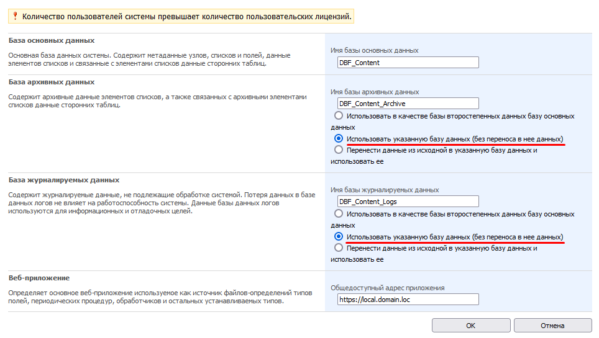

Обновление схемы метаданных
Перейдите на страницу https://local.domain.loc/admin и обновите схему метаданных систем, нажав по ссылке «Обновить схему метаданных».
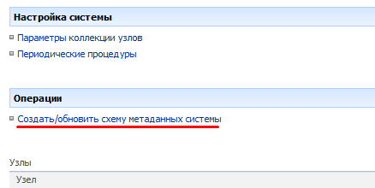
После того как страница снова загрузится, необходимо подождать пока схема метаданных полностью будет создана, об успешности создании схемы можно проверять через обновление страницы «Глобальных настроек», путем повторного открытия https://local.domain.loc/admin и дальнейшего обновления с помощью клавиши F5.
Внимание! Не рекомендуется обновлять страницу «Глобальных настроек», сразу после нажатия «Обновить схему метаданных», т.к. страница будет содержать запрос на создание/обновление схемы!
Если схема создана, появится список узлов, смотреть пример ниже:
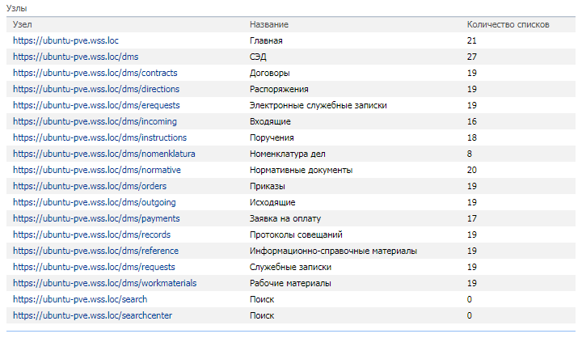

Обновление настроек процессов
Перейдите на страницу https://local.domain.loc/DMS.Workflow/UpdateProcessSettings, поставьте галочки напротив и нажмите кнопку «Применить изменения настроек»:
- Применить все настройки процессов
- Обновить все процессы на дочерних узлах
- Обновить группы пользователей
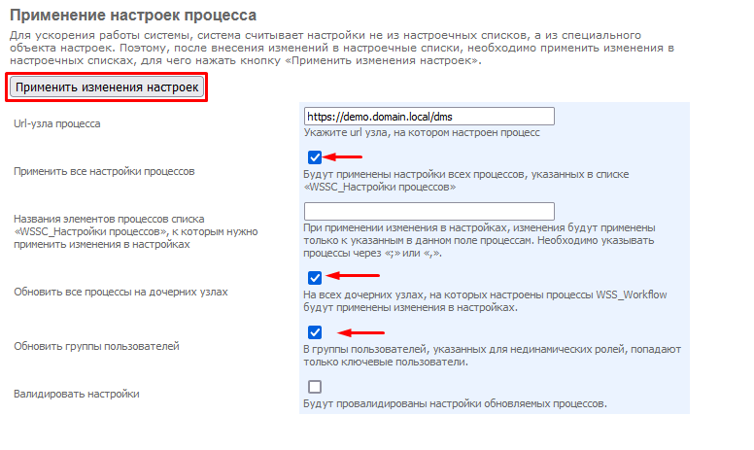

Install Docker Engine on Ubuntu
Install Docker Engine on Debian | Docker Docs
Установка Docker - Astra Linux
Для каждого проекта в реестре образов WSS предоставляется персональная учетная запись.
Данные для входа заполняются согласно пройденному пункту "настройка сервера базы данных"
УЗ созданная в под пункте 8 из пункта "настройка сервера базы данных"
Если появились ошибки при создании директорий, команду необходимо написать руками, а не копировать.
Если используется один и тот же сервер и для WSS Docs тоже, требуется изменить порты
Значение Keycloak: ClientID в пункте Настройка аутентификации приложения WSS Docs Значение Client Secret можно найти в подпункте 4, данного пункта.
Все упоминания адреса приложения, требуется заменить на существующий адрес.
Для каждого проекта в реестре образов WSS предоставляется персональная учетная запись.

